25-29.05.2020 r. Funkcjonowanie osobiste i społeczne klasa II i III Szkoła Podstawowa Specjalna U i Z- wychowawca - K. Ch.
Zadanie 1.
Wykonaj kartkę dla swojej MAMY.
Pokoloruj bukiet według wzoru
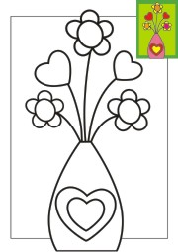
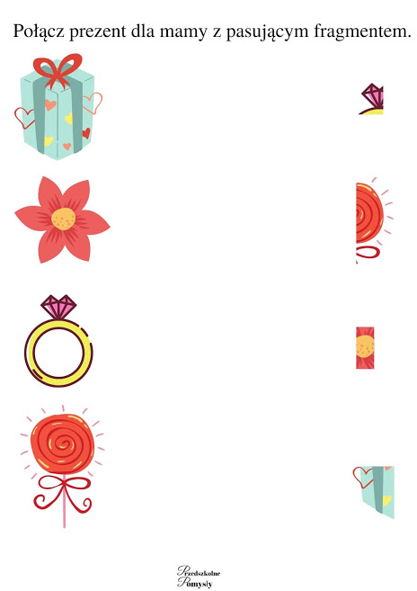

Zadanie 2.
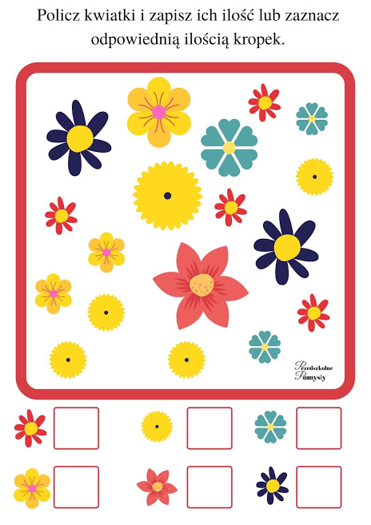

Zadanie 3.
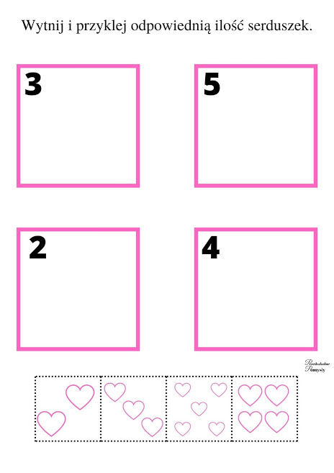

Zadanie 4.
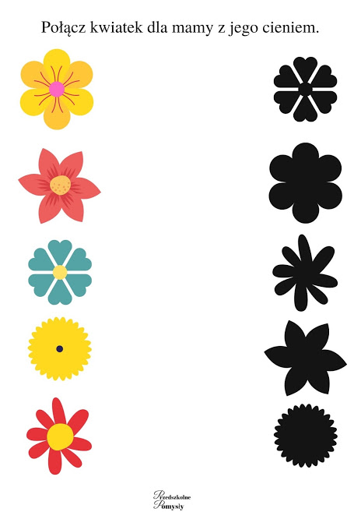

Zadanie 5. Wykonaj dowolną techniką bukiet dla MAMY.

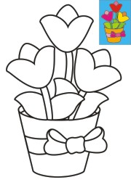

Zadanie 6. Wytnij szablony kwiatów i przyklej na kartkę.
